Для очистки крыш в Гольянове сформировано 36 кровельных бригад
14.12.2016

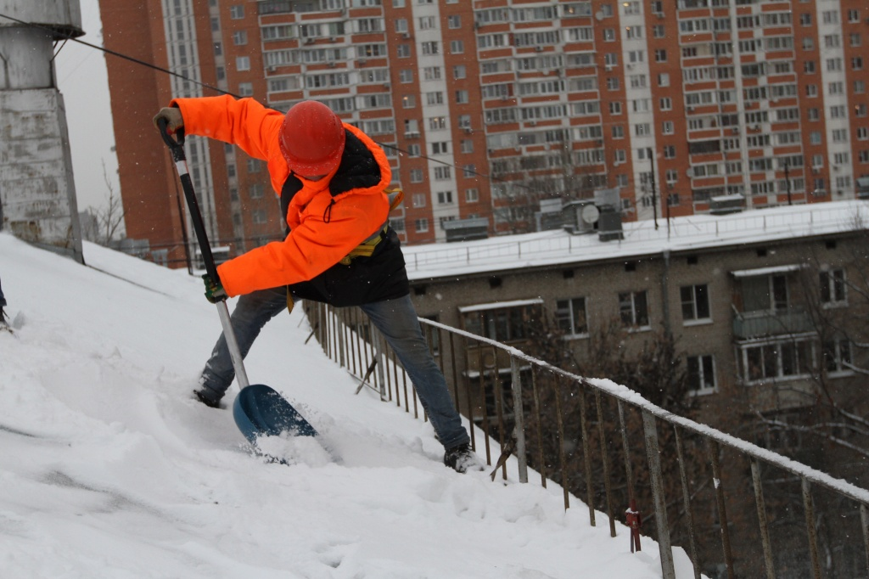
Почти 150 специалистов задействованы в уборке от наледи и снега кровель жилых домов района Гольяново в Восточном округе.
В районе подлежат очистке 107 кровель. Именно столько домов имеют скатные крыши, которые являются потенциально опасными из-за возможного накопления снега и наледи на выступах кровли. Из них 100 крыш очищает от снега и наледи ГБУ «Жилищник района Гольяново», а еще 7 - АО «УК Гольяново». Для очистки именно этих кровель жилых домов от снега и наледи и сформировано 36 бригад в количестве 144 человек - по 4 человека в каждой бригаде. В ГБУ «Жилищник района Гольяново» под очистку кровель создано 34 бригады из 136 человек, а в АО «УК Гольяново» - 2 бригады из 8 человек.
- Из 100 кровель 12 являются металлическими, поэтому они подлежат первоочередной очистке, - сообщил представитель ГБУ «Жилищник района Гольяново». – А остальные 88 кровель чистятся во вторую очередь.
Все бригады укомплектованы необходимым инвентарем: спецодеждой, пластиковыми лопатами, страховочными поясами, радиостанциями, касками. Каждый работник прошел необходимое обучение, медицинскую комиссию, имеет удостоверение о праве работать на высоте. Для обозначения опасной зоны рабочим выделены сигнальные ленты, переносные ограждения, предупреждающие знаки, также они имеют при себе аптечки.
- Для своевременного выявления образования наледи мониторинг состояния кровель проводится в течение всего рабочего дня, - говорит генеральный директор АО «УК Гольяново» Мария Самохина.
Кроме того, по словам первого заместителя главы управы района Гольяново по вопросам ЖКХ и благоустройства Виктора Полякова, в районе прошел общегородской смотрготовности коммунальных служб к работе в зимний период. Представитель столичного Департамента жилищно-коммунального хозяйства и благоустройства высоко оценил подготовку. Район Гольяново был признан полностью готовым к зиме.

Адрес страницы: http://vao.mos.ru/presscenter/news/detail/4434426.html
Префектура Восточного административного округа города Москвы

